(( آلات التيار المستمر ))
مقدمة - Introduction
بعد اكتشاف تولد قوة دافعة كهربية نتيجة لحركة موصل في مجال مغناطيسي، بدأ التفكير في صناعة الآلات الكهربية ، بغرض إنتاج الطاقة الكهربية لتغذية الأحمال الكهربية. وأيضا بعد اكتشاف تولد قوة محركة نتيجة لحركة موصل يحمل تيارا كهربيا في مجال مغناطيس ، بدأ التفكير في صناعة الآلات الكهربية ، بغرض إنتاج طاقة حركية ، لإدارة الأحمال الميكانيكية. ومع تطور وسائل البحث وتقدم العلوم حدث تغيير كبير في صناعة الأنواع العديدة من الآلات الكهربية ، التي يمكن أن تعمل كمولدات للطاقة الكهربية Generators أو التي تدير الأحمال الميكانيكية Motors فأغلب الآلات يمكنها أن تقوم بالوظيفتين. فالآلة الكهربية ما هي إلا محول للطاقة.
وتنقسم الآلات الكهربية إلى نوعين:
1.آلات التيار المستمر : وهي الآلات التي يديرها أو ينتج منها التيار المستمر. D.C Machines
2.آلات التيار المتردد : وهي الآلات التي يديرها أو ينتج منها التيار المتردد. A.C Machines
آلات التيار المستمر - D.C Machines
- تنقسم آلات التيار المستمر عموما إلى مولدات ومحركات وتعرف المولدات بأنها آلة كهربية تستخدم في تحويل الطاقة الميكانيكية إلى طاقة كهربية كما تعرف المحركات بأنها آلة كهربية تستخدم في تحويل الطاقة الكهربية إلى طاقة ميكانيكية ، كما لا يوجد أي اختلاف في تركيب مولد ومحرك التيار المستمر.
- ويتشابه كل من المحرك (Motor) والمولد (Generator) في التكوين ، ولكنهما مختلفان في طريقة استخدامها فالمولد يستخدم في تحويل الطاقة الميكانيكية إلى طاقة كهربية ، والحصول على هذه الطاقة الميكانيكية يتم بواسطة آلات الديزل وآلات غاز وآلات بخارية أو توربينات بخارية أو مائية .
- أما المحرك الكهربائي عبارة عن آلة لتحويل الطاقة الكهربية إلى طاقة ميكانيكية.
ويجب العلم بأن تحويل الطاقة الميكانيكية إلى كهربية يحدث عند قطع موصل مجال مغناطيسي. بمعنى أنه عند حدوث حركة نسبية بين موصل أو مجموعة من الموصـلات وخطوط القوى المغناطيسية تتولد في الموصل أو مجموعة الموصـلات قوة دافعة كهربية تأثيرية تتوقف قيمتها على المعدل الذي تقطعه خطـوط القوى والفيـض المغناطيسي.
أي أنه إذا كانت الحركة بطيئة تولدت قوة كهربية صغيرة والعكس صحيح ويتوقف اتجاه القوة الدافعة التأثيرية على اتجاهي كل من الحركة أو الفيض المغناطيسي.لأن هذا المجال عند قطعه للموصل يؤثر على الإلكترونات الحرة لذرات معدن هذا الموصل فتندفع في اتجاه واحد من أحد طرفي الموصل إلى الطرف الآخر ، وبذلك يصبح الطرف الذي تتجه إليه الإلكترونات موجب التكهرب والطرف الذي تتجه منه الإلكترونات سالب التكهرب وينشأ بين الطرفين قوة دافعة كهربية تعمل على إمرار تيار في الموصل في اتجاه عكسي لاتجاه الإلكترونات هذا إذا كانت الدائرة مقفلة .
إذاَ لابد من تواجد مغناطيسية ثابتة في حديد أقطاب المولد كى يبدأ عن طريقها استنتاج القوة الدافعة الكهربية عند إدارة عضو الاستنتاج ثم تغذى ملفات الأقطاب من هذا التيار المستنتج مع ملاحظة أن التيار المستنتج في مولد التيار المستمر هو تيار متغير والسبب هو دخول ملفات عضو الاستنتاج تدريجيا في مجال الأقطاب ثم تبدأ الخروج منها وتكرر هذه العملية تحت كل من القطب الشمالي والقطب الجنوبي . ومن المعروف أن كل آلة يكون بها عزم دوران و ( ق . د . ك ) مستنتجة أحدهما مضاد والآخر مستفاد به .
فمثلا فى حالة المولد يكون عزم الدوران هو المضاد ( يقاوم عزم دوران الآلة المحركة ) وتكون ( ق.د.ك ) المستنتجة المستفاد بها .
أما فى حالة المحرك تكون الـ ( ق.د.ك ) المستنتجة هى المضادة ( تقاوم الضغط المأخوذ من الينبوع ) ويكون عزم دوران المنتج هو المستفاد به .
التكوين العام - General structure
الشكل (1) يوضح التكوين العام للأجزاء الأساسية في آلات التيار المستمر.
الموحد الرقائق الملفات العمود
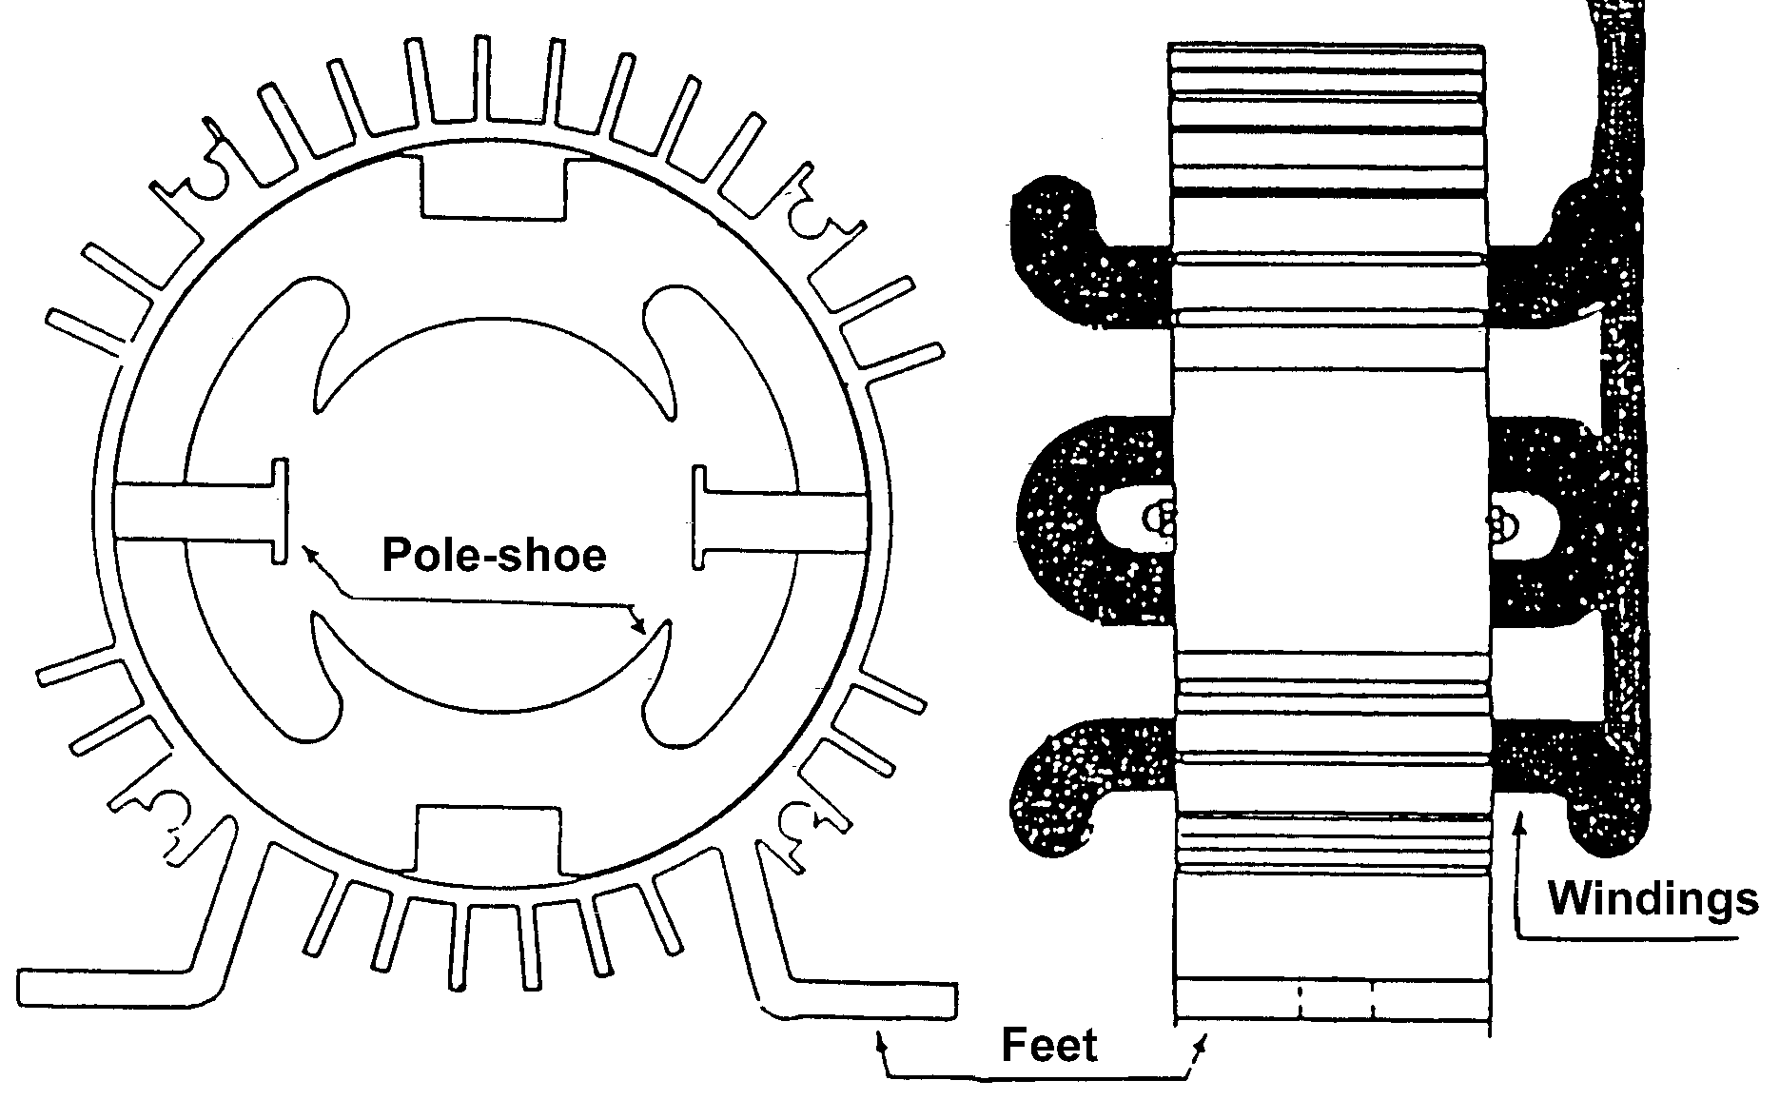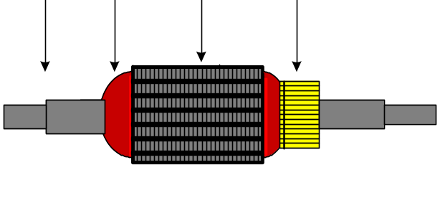

الشكل (1) التكوين العام للأجزاء الأساسية في آلات التيار المستمر
والأجزاء الأساسية هي : الدائرة المغناطيسية والدائرة الكهربية.
الجزء الثابت ( الدائرة المغناطيسية ) Stator.
ويتكـون مـن أقطـاب شمالية وجنوبية على التتابع يحملها هيكل يسمى الغلاف الواصل ( Yoke ) .
2 - العضو الدائري ( Rotor Armature)
ويصنع من الصلب على شكل رقائق تسمى رقائق (Laminations) يتم عزلها من أحد وجهيها لتقليل التيارات الإعصارية التي تسبب فقد فى القدرة تتحول إلى حرارة والتي يمكن أن تسبب تلف المادة العازلة لملفات المنتج
و لذلك فإن أحسن الصلب المستخدم هو سليكات الصلب ويستخدم الأكسيد الطبيعي المتكون على هذه الرقائق كعازل فيما بينها وتجهز هذه الرقائق لكي يتكون على محيطها بعد تجميعها مجارى طولية إما أن تكون مائلة أو موازية ..وهو يتكون من مجموعة من الموصلات تتصل عامة ببعضها مكونه ملفات عضو الاستنتاج ( Armature Winding ) والتي يتولد فيها قوة دافعة كهربية نتيجة للدوران في المجال المغناطيسي ونظراً لأن هذا الجزء يدور بين أقطاب شمالية وجنوبية فنجد أن الجهد المتولد هو جهد متغير ، ولذلك يجب إيجاد ما يحول هذا الجهد المتغير إلى جهد مستمر ، أي نوحد الاتجاه ويتم هذا باستخدام ما يسمى عضو التوحيد ( Commutator ) .
- تركيب الغلاف والقطب
الغلاف الخارجي( Yoke )
دائماً دائري الشكل ويصنع أما من الصلب المسبوك أو الحديد المطاوع ولا يستخدم الحديد الزهر بسبب مقاومته في تمرير الخطوط المغناطيسية وكذلك ضعف قوة الشد الميكانيكية فيه وفى وقتنا هذا يستخدم الصلب المسبوك في صناعة الآلات حيث تقدمت فيه طرق الصناعة وكذلك تفوقه في الخواص المغناطيسية . ووظيفة الهيكل حمل
الأقطاب المغناطيسية بتثبيتها على المحيط الداخلي له بمسامير قلاووظ أو بوصلة غنفارية ويعتبر الهيكل ممر للتدفق المغناطيسي ومكملا للدائرة المغناطيسية .
- أما القطب المغناطيسي ( Field Pole ) فيصنع من الحديد عموماً ويجب أن يصمم القطب بحيث تكون مساحة مقطعه أصغر ما يمكن لكي تقلل من كمية النحاس المستخدمة في عمل ملفات ولذا يلزم استخدام مادة ذات معامل نفاذ كبير مثل الصلب المسبوك أو الحديد المطاوع . وإذا كانت الأقطاب بالغلاف مصنوعة من مادة واحدة مثل الصلب المسبوك فإنه يمكن صبهم كجزء واحد.
- ويتم الحصول على القوة الدافعة المغناطيسية اللازمة لإيجاد الفيض المغناطيسي باستخدام ملفات لولبيهField windings فيوضع حول كل قطب ملف ذو عدد مناسب من الملفات وعادة تتصل كل هذه الملفات مع بعضها على التوالي بحيث يكون اتجاه التيار حول كل قطب معاكس لاتجاه التيار في القطب المجاور ، وذلك لكي يصبح كل قطب مخالف في إشارته للقطب المجاور. ونحصل على الجهد اللازم لملفات المجال كي يمر بها التيار المطلوب من طرق توصيل الآلة أو مصدر خارجي .
- الفرش الكربونية ( Brushes ): وتصنع من الكربون النقى أو خليط من مسحوق النحاس الأحمر والكربون وتركب على حامل خاص يحتوى على صناديق تمر من خلالها الفرش وهو ما يسمى ( ببيت الفرش ) أو ( ماسك الفرش ) ويضغط عليها بواسطة ياي لضمان التلامس بينها وبين قطاعات عضو التوحيد وفائدة الفرش هى توصيل التيار الكهربى من الدائرة الخارجية إلى ملفات عضو الاستنتاج . ويركب ماسك الفرش عادة على الغطاء الأمامى ، وهو مكون بطريقة تجعل من الممكن تغيير وضع الفرش . وتعزل حوامل الفرش عن الغطاء الجانبى ، فى جميع المحركات لمنع حدوث التماسات الأرضية ولمنع دوائر قصر على الفرش .
- الغطاءان الجانبيان : يصنع الغطاءان الجانبيان من نفس المعدن المصنوع منه الهيكل الخارجى ويثبتان بواسطة مسامير بصواميل وفائدتهما حمل عضو الاستنتاج بحيث يدور دوران مركزى ولا يحتك بالعضو الثابت ويحتوى كل من الغطاءان الجانبيان على كراسي جلب أو كراسي بلى .
عضو التوحيد أو العاكس ( Commutator ) يتكون من ثلاث أجزاء رئيسية :
1- قطع العاكس 2- المادة العازلة 3- حامل العاكس
وتصنع قطع العاكس من النحاس الأحمر وهو موصل جيد ونجد فوق كل قطعة جزء صغير من ناحية المجارى على شكل حرف U وفيه تثبت بداية ونهاية ملفين مختلفين من ملفات المنتج ويصنع هذا الحامل من النحاس الأحمر وتستخدم الميكا كمادة عازلة بين قطع العاكس .
وتسمى قطع النحاس للعاكس فى حالة المولد بقطاعات عضو التوحيد ، وفى حالة المحرك بقطاعات عضو التوزيع .
أنواع التنبيه - Types of Excitation
يمكن أخذ التيار اللازم للمجال إما من مصدر خارجي ، وعندئذ تسمى الآلة ذات تنبيه مستقل ، أو يؤخذ من الآلة نفسها وهنا تسمى الآلة ذات تنبيه ذاتي.
وقد اتفق على تسمية الأنواع المختلفة من آلات التيار المستمر تبعا لطريقة تغذية الأقطاب. وفيما يلي ندرس هذه الأنواع.
الآلات ذات التنبيه المستقل - Separately Exaction
وطريقة توصيله كما هو بشكل (5) حيث يتم توصيل أطراف الملفات بدائرة خارجية نحصل منها على التيار اللازم للمجال.

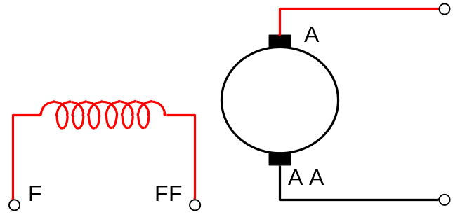

شكل (5) آلة تنبيه مستقل
هذا النوع من التوصيل كان نادرا استخدامه إلا في بعض الحالات ، مثل مرحلة إنشاء الآلة فور خروجها من التصنيع لإحداث مغناطيسية متبقية بالأقطاب. أو عند تعيين منحنى للآلة في المعمل. أما اليوم ، ونتيجة لطرق للتحكم الحديثة باستخدام الدوائر الإلكترونية ، فقد أصبحت شائعة الاستخدام.
آلات التنبيه الذاتي - Self Excitation
وهو أخذ التيار اللازم للمجال من أطراف الآلة ذاتها ويتم توصيل ملفات التنبيه هنا بعدة طرق. وينقسم هذا النوع إلى مجموعة من الآلات.
1 - آلات التوالي - Series Machines
وهذه التسمية نتجت عن توصيل ملفات الأقطاب على التوالي ، كما في الشكل (6) ، مع عضو الاستنتاج.
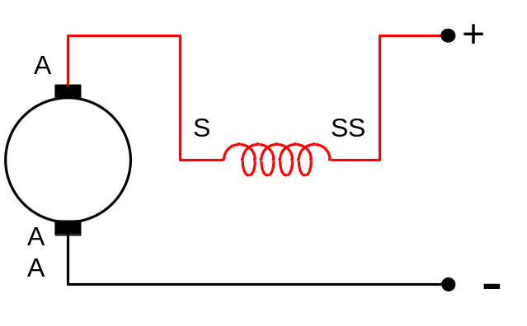
شكل (6) آلة توالي
وفى هذا النوع تكون دائرة الأقطاب المغناطيسية والدائرة الخارجية متصلين على التوالي مع ملفات عضو الاستنتاج. ولذلك يكون التيار المار بأسلاك الأقطاب المغناطيسية هو نفس التيار المار بالدائرة الخارجية. ففي حالة عمل الآلة كمولد (والعكس كمحرك) يخرج التيار من الفرشة الموجبة مثلاً ويمر أولاً بدائرة الأقطاب ثم يمر بالدائرة الخارجية ثم يعود إلى الفرشة السالبة. وعلى ذلك يجب أن تكون مقاومة التنبيه صغيرة جداً حتى يكون الفقد فيها قليلاً وهى تكون ذات مقطع كبير وعدد لفات قليلة.
2- آلات التوازي - Shunt Excitation
وفي هذه الآلة نقوم بتوصيل أقطاب المجال على التوازي مع عضو الاستنتاج، كما في الشكل (7).
وفي هذه الآلة يتصل ملفات المجال على التوازي مع عضو الاستنتاج ، أي يتصل السلك الملفوف حول الأقطاب المولد بحيث يكون التيار المار بأسلاك التنبيه أو بأسلاك الأقطاب جزءاً من تيار الآلة.
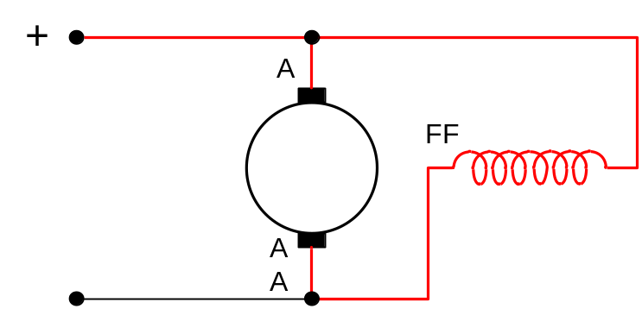
شكل (7) آلة توازى
وتكون دائرة التغذية المغناطيسية والدائرة الخارجية متصلين على التوازي في هذه الحالة. ويجب ملاحظة أن يكون السلك الملفوف حول الأقطاب ذو مقاومة كبيرة (مساحة مقطعه صغيرة) أو نضيف له مقاومة على التوالي وعن تغيير المقاومة بزيادتها تقل شدة التيار فى ملفات التنبيه ويقل تبعا لها الفيض المغناطيسي وتنخفض ق.د.ك المتولدة . وكلما نقصت قيمة المقاومة المتغيرة كلما زاد تيار التنبيه ويصبح التدفق المغناطيسي أكثر شدة
3- الآلات المركبة - Compound Excitation وهى نوعان كما هو مبين في الشكل ( 8 ) و ( 9 )
- مركب طويل - Long Compound. 2. مركب قصير - Short Compound.
وفى أي من النوعين يتم لف دائرتين حول الأقطاب ، أحدهما متصلة بالتوالي مع الدائرة الخارجية كما في آلات التوالي ، والأخرى متصلة بالتوازي كما في آلات التوازي.
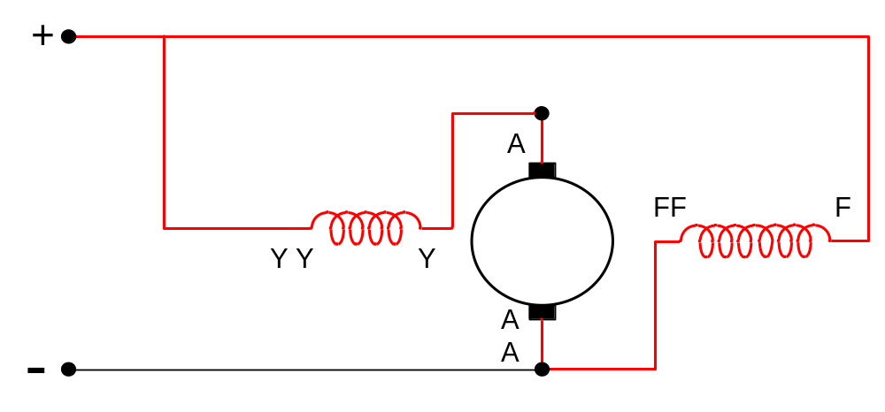

شكل (8) مركب طويل - Long Compound
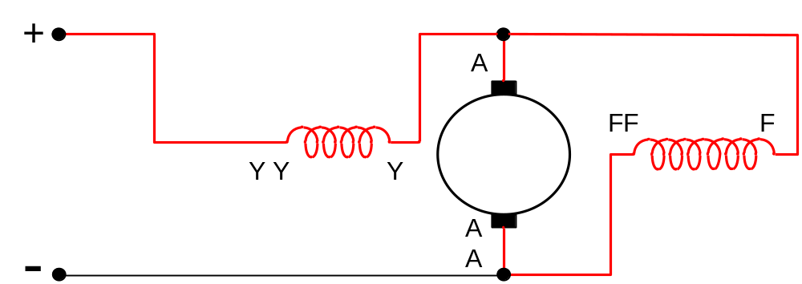
شكل (9) مركب قصير - Short Compound
وهناك طريقتان لوضع الأسلاك في هاتين الدائرتين مع الأقطاب. وفى الطريقة الأولى تلف أسلاك التوالي ليساعد أسلاك التوازي في مغنطة الأقطاب وتسمى طريقة التراكم وفى الأخرى يلف أسلاك التوالي لكي تضاد أسلاك التوازي في مغنطة الأقطاب وتسمى هذه الطريقة التعويق والطريقة الأولى هي المستعملة دائماً أما الثانية فإنها تستعمل فقط في حالة المولدات المتغيرة السريعة التي تستعمل في شحن البطاريات .
فك وتجميع واصلاح وصيانة آلات التيار المستمر ( محركات و مولدات )
قائمة أعمال الصيانة للآلات الكهربائية : -
1- تنظيف الآلة 2 – اختبار مسامير التثبيت 3 – اختبار الكبلنج 4 – اختبار صوت الآلة
5 – اختبار مستوى تشحيم رولمان البلى 6 – سماع صوت رولمان البلى 7– زيادة ربط حامل الفرش8 – اختبار مسافة وضغط الفرش 9 - اختبار لوحة التوصيل والعزل 10 – اختبار درجة حرارة الآلة

11- تنعيم وتنظيف وتفليج عضو التوحيد 12- اختبار عضو التوحيد
قواعد الوقاية الخمس للحماية عند عمل الصيانة : -
- التأكد من عمل جميع إجراءات الوقاية والأمان من الجهد الكهربائي قبل البدء فى العمل ( أى التأكد من أن منبع الكهرباء مفصول )
- التأكد من عدم إعادة توصيل الكهرباء إلا بمعرفة القائم بالعمل .
- التأكد من أمان التيار الكهربي ( أى خلو الموصلات من الشحنة الكهربائية )
- التأكد من وصلة التأريض ، وعدم وجود أى قصر .

الخطوات المتبعة لفك آلات التيار المستمر
- كتابة المعلومات الفنية والبيانات الموجودة على لوحة الآلة ( Name Plate) فى مذكرة المعلومات لسهولة الاستعانة بها والرجوع إليها فى الصيانة .
- التأكد من وجود العدد اللازمة لفك الآلة بالطريقة الفنية المتخصصة .
- فك الكابل الموصل للمحرك ، ولف شريط لحام على الأطراف العارية لعزلها ، وتجنب الخطر .
- فك الآلة وذلك بحل مسامير التثبيت ، وفك الكبلنج ( Coupling )
- نقل الآلة إلى ورشة الكهرباء ، مع وضع لوحة إرشادية لوجود إصلاح تعلق على مكان الآلة .
- تنظيف جسم المحرك من الخارج ، وتنظيف المسامير من الصدأ والأتربة بواسطة فرشاة سلك وفوطة .
- فك غطاء الروزيتة ، وفك الكباري من الأطراف ، ويجب تلامس أطراف الآلة ببعضها وبجسم الآلة لتخليصها من أية شحنات كهربائية استاتيكية .
- يتم فك غطاء علبة التوصيل على الإطار الخارجي .
- تحديد وضع غطائي الآلة ، بوضع علامة ( بقلم تعليم أو زنبة علام ) على الغطاء وجسم الآلة ، كل غطاء بعلامة مختلفة حتى يسهل بعد ذلك تركيب الآلة .
- فك غطائي الآلة والمروحة ، وغسل الغطاءين بالبنزين جيدا لنظافتهما من الشحم القديم .
- سحب العضو الدوار ( Rotor ) بعناية وحرص لعدم إصابة الملفات واستقباله بكلتا اليدين مع المحافظة على الملفات.
- فك الفرش الكربونية وبيت الفرش .
- التعرف على أجزاء الآلة
التدريب على تطبيع الفرش على عضو التوحيد :
إذا احتاج الأمر إلى تغيير الفرش فيجب عمل تطبيع لها لتأخذ شكل دوران عضو التوحيد ويتم ذلك بوضع شريط من الصنفرة الناعمة على سطح عضو التوحيد بحيث يكون وجهها الخشن للخارج ، وتمسك الفرشة فى مكانها على عضو التوحيد وتحرك الصنفرة للأمام والخلف مع الضغط على الفرشة حتى تأخذ الفرشة شكل انحناء عضو التوحيد ، ثم يدار عضو التوحيد باليد فتعمل الصنفرة على تشكيل الفرش ، ثم ترفع الصنفرة ويتم تنظيف عضو التوحيد من جزيئات الكربون المتواجدة عليه مع ملاحظة أن عدم انطباق سطح الفرش المرتكز على عضو التوحيد يؤدى إلى إنتاج شرر أثناء تشغيل الآلة
التدريب على تغيير رولمان البلى التالف :-
يعرف رولمان البلى الذي به عيوب من صوت الدوران الغير عادى ويجب تغييره بآخر جديد . ويجب عدم استخدام بنزين أو مواد حمضية لتنظيف الرولمان بلى المغلق من الجانبين ، و يستخدم شحم الناترون (Natron ) للآلات التى توجد فى الغرف الجافة أما الآلات التى توجد فى أماكن رطبة أو فى العراء فيستخدم شحم الليثيوم ( Lithium ) وهذه الشحوم لا تذوب فى الماء كما إنها تناسب الآلات التي تدور بسرعة عالية .أما إذا احتاج الأمر تغيير رولمان البلى فيتم سحبه من العمود وقبل السحب ينظف العمود Shaft بالبنزين ويشحم لسهولة سحب الرولمان بلى ، ثم يتم نزع تيلة لزنق ، ثم تستخدم الزرجينة المناسبة حسب مقاس الرولمان بلى ، ويجب إبعاد فكي الزرجينة عن العمود ، ويفضل وضع نقط زيت ساخن لتسهيل سحب الرولمان ، ويمكن استخدام لهب ( بشبورى ) خفيف جدا إذا استحال خروج الرولمان بلى ( يستخدم اللهب مع الرولمان بلى المفتوح من الجهتين )
التدريب على اختبار عضو التوحيد : -
اختبار القصر بين القطاعات
أولا : - فى حالة عضو الاستنتاج الغير ملفوف : يتم توصيل طرفي جهاز الأفوميتر بعد وضعه على قياس المقاومة Ω XI أو طرفي مصباح الاختبار على كل قطعة من قطاعات عضو التوحيد والمجاورة لها فإذا انحرف المؤشر ليقرأ صفرا دل ذلك على وجود قصر بين هاتين القطعتين الموصلين إلى طرفي جهاز الافوميتر وإذا كان المستخدم مصباح الاختبار سيضيء المصباح ويمكن إزالة هذا القصر بعد تفليج عضو التوحيد ، وبعد عملية التفليج يعاد الاختبار مرة أخرى للتأكد من إزالة القصر .
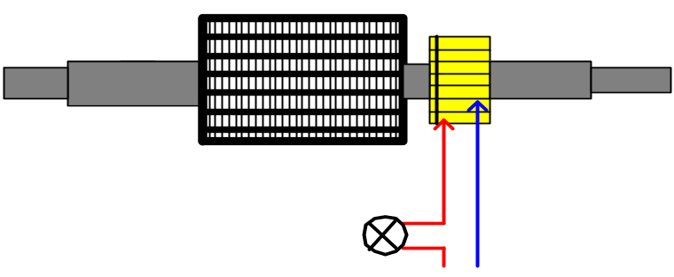
طريقة اختبار عضو التوحيد
ثانيا : - الاختبار فى حالة وجود ملفات وملحومة بعضو التوحيد : - فى هذه الحالة يتم حصر القطعتين المقصورتين ويستدل على ذلك بأنه سوف تكون إضاءة المصباح طبيعية لأن الجهد الواقع عليه سيكون الجهد الكلى للمنبع بسبب القصر أو ستكون قراءة جهاز الافوميتر فى حالة وضعه لقياس الأوم ومدى Ω XI = صفر
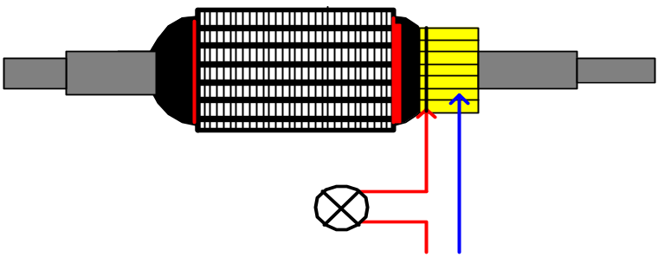
اختبار عضو التوحيد فى حالة وجود ملفات
ثالثا : - الاختبار للكشف عن وجود قصر فى قطعة أو أكثر من قطاعات عضو التوحيد مع عمود الإدارة بعضو استنتاج غير ملفوف
- يتم توصيل وتثبيت أحد طرفي مصباح الاختبار على عمود الدوران أو قلب عضو الاستنتاج ، ثم يمرر الطرف الآخر مع التوصيل الجيد على كل من قطاعات عضو التوحيد واحدة بعد الأخرى .
- فى حالة إضاءة المصباح على أى قطعة من قطاعات عضو التوحيد يدل ذلك على أن القصر بين هذه القطعة وبين عمود الإدارة .

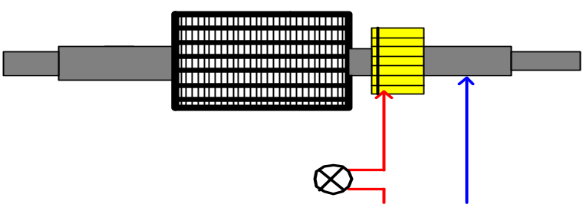

طريقة اختبار قصر عضو التوحيد مع عمود الإدارة

رابعا : - الاختبار للكشف عن القصر مع عمود الإدارة لعضو استنتاج ملفوف
- يتم تحديد قطعة أو أكثر من قطاعات عضو التوحيد التي يكون بها قصر مع عمود الإدارة وتوصل دائرة الاختبار كما فى العملية السابقة على أنه فى حالة عدم وجود قصر بين القطاعات وعمود الإدارة سوف يضيء المصباح ولكن ليس بإضاءته الكاملة لوجود الملفات موصلة على التوالى بدائرة الاختبار، أما فى حالة إضاءة المصباح بإضاءته الكاملة فيكون هذا مكان القصر ويتم فك لحام الأطراف للملفات المتصلة بالقطاعات المقصورة لحصر القصر ثم يعاد توصيل طرف مصباح الاختبار إلى هاتين القطعتين واحدة بعد الأخرى مع عمود الإدارة فإذا أضاء المصباح دل ذلك على أن القصر فى القطعة التي أضاء عندها المصباح ، أما إذا انطفئ المصباح يكون القصر بين الملفات وعمود الإدارة ويتم العزل أو إعادة لف عضو الاستنتاج بالكامل .
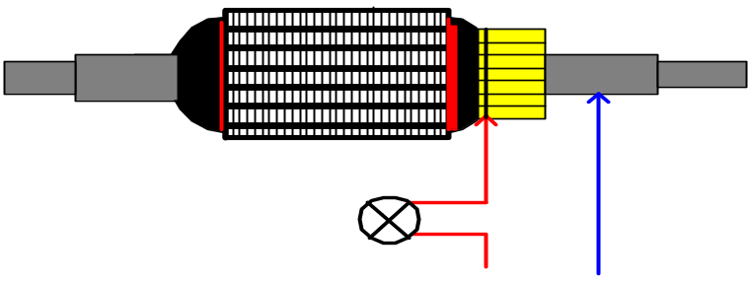
طريقة اختبار قصر عضو التوحيد مع عمود الإدارة لعضو استنتاج ملفوف
ملحوظة
يمكن استخدام جهاز الميجر بدلا من مصباح الاختبار وجهاز الآفوميتر وذلك بتدوير ذراع الجهاز بعد وضع طرفيه على المكان المراد اختباره فإذا تحرك مؤشر الجهاز فى أى وضع من أوضاع التوصيل دل ذلك على وجود اتصال بين الملفات وحديد عضو الاستنتاج .
الاختبار بواسطة الزوام ( الجرولر )
يستخدم جهاز الجرولر (GrowLer ) للتأكد من عدم وجود قصر بين لفات الملف قبل أو بعد إعادة اللف ويتم الاختبار بوضع عضو الاستنتاج على الجرولر بعد توصيله بالمنبع وباستخدام شريحة معدنية أو سلاح منشار توضع فوق كل مجرى من مجارى عضو الاستنتاج بحيث يكون سلاح المنشار فوق المجرى مباشرة وعلى امتداد طوله فإذا كان الملف الوجود بهذه المجرى مقصورا فسوف يهتز سلاح المنشار بسرعة وينجذب إلى عضو الاستنتاج ويصدر طنين وإذا ظل ساكنا فهذا دليل على أنه لا يوجد أى قصر فى الملف الذي تحت الاختبار ويتم اختبار باقي المجارى بنفس الطريقة .
إعادة التجميع
- يتم تجميع الآلة بعكس تسلسل عملية الفك بحيث يكون آخر جزء تم فكه هو أول جزء يتم تجميعه مع الاسترشاد بالعلامات التي تم عملها قبل الفك .
- يوضع العضو الدوار ( ROTOR ) بعناية وحرص ، ويلاحظ صحة التركيب خاصة فى آلات التيار المستمر( ( D . C حيث تكون أقطاب المغناطيس مطابقة للجزء الثابت .
- يركب غطائي الآلة، ثم المروحة ، ثم غطاء المروحة .
- تختبر الآلة بتحريك العمود باليد ، ويجب أن يكون دوران العضو الدوار ناعما ، ولا يوجد صوت غير طبيعي للرولمان بلى .
وبذلك يكون قد تم تجميع الآلة .
ثم يتم توصيل الآلة بعد عمل الوصلات داخل الروزيتة بالمنبع بدون حمل ( Noload ) ، ثم قياس سرعته بواسطة جهاز قياس السرعة ، ثم قياس التيار الكهربائي ( باستخدام جهاز بنسة الأمبير ) فى كل الوصلات ، ويجب أن تكون قيمة التيار فى الوصلات متساوية .
بعض الأعطال وأسبابها وطرق إصلاحها :-

العطل | السبب | الإصلاح
الآلة لا تدور | - احتراق المصهر  - اتساخ الفرش أو حشرها  - فتح فى الملفات  - قصر فى الملفات  - تآكل فى الكراسي  - تلامس حامل الفرش مع جسم الآلة.  - زيادة الحمل  - قصر فى الموحد | - بدل المصهر  - تنظف جيدا والتأكد من حرية حركتها.  - بدل الملف التالف  - بدل الملف التالف  - بدل الكراسي  - يفصل التلامس وإذا تعذر يبدل الحامل  - قلل الحمل أو بدل الآلة بأخرى مناسبة للحمل أو أعد ضبط السيور إن وجدت  - يفصل القصر بتفليج الموحد
حدوث شرارة أثناء الدوران | - عدم تلامس مضبوط بين الموحد والفرش  - اتساخ الموحد  - فتح فى الملفات  - خطأ فى قطبية أقطاب التوحيد  - قصر فى الملفات  - قصر مع جسم الآلة  - عكس توصيل طرفى الاستنتاج  - عدم وجود الفرش فى الوضع السليم  - وجود قضبان عالية أو منخفضة  - خطأ فى ترحيل الأطراف | - ضبط التلامس  - ينظف جيدا بحرص  - بدل الملفات  - مراجعة التوصيل وإعادته للتوصيل الصحيح  - بدل الملفات  - يفصل القصر وإذا تعذر تبدل الملفات  - ضبط التوصيل  - ضبط وضع الفرش  - ضبط الوضع الوضع السليم  - التوصيل الصحيح
الآلة تدور وتصدر ضجيج عالي أثناء الدوران | - تآكل الكراسي  - وجود قضبان عالية ومنخفضة  - خشونة سطح الموحد | - بدل الكراسي  - ضبط الوضع السليم  - ينظف بحرص ، ويجلخ ثم يعاد تفليجه
الآلة تدور ببطء | - قصر ملفات الاستنتاج  - قصر فى الموحد  - تآكل الكراسي  - فتح فى ملفات الاستنتاج  - الفرش ليست فى الوضع السليم  - زيادة الحمل  - خطأ فى قيمة جهد المنبع | - بدل الملفات  - يزال القصر بالتفليج  - بدل الكراسي  - بدل الملفات  - ضبط وضع الفرش  - قلل الحمل ، أو أعد ضبط شد السيور إن وجدت  - التحري عن سبب خطأ الجهد وإصلاحه
زيادة سرعة الآلة عن السرعة المقننة له | - فتح فى دائرة ملفات التوازي  - دوران آلة التوالى بدون حمل  - قصر فى ملفات المجال  - تلامس بين الملفات وجسم المحرك | - بدل الملفات  - يجب التحميل قبل التشغيل  - بدل الملفات  - يفصل التلامس ، وإذا تعذر ذلك تبدل الملفات
زيادة سخونة الآلة أثناء الدوران | - زيادة الحمل  - الكراسي محكمة  - قصر فى الملفات  - زيادة ضغط الفرش أكثر من اللازم | - قلل الحمل أو ضبط شد السيور إن وجدت  - إختيار كراسي مناسبة  - بدل الملفات  - ضبط وضع الفرش

لف عضو الاستنتاج - Armature Winding

المقدمة - Introduction
عند لف عضو الاستنتاج توضع الملفات في المجارى وتوصل هذه الملفات ببعضها َوتُكَون دائرة كهربية ، وتكون هذه الدائرة مفتوحة أو دائرة مقفولة. فإذا لم تصل نهاية الدائرة ببدايتها كانت الدائرة مفتوحة ، أما إذا اتصلت بداية اللف بنهايته كانت الدائرة مقفولة. وتستعمل طريقة الدائرة المفتوحة في آلات التيار المتغير ، أما في آلات التيار المستمر فتستعمل طريقة اللف ذو الدائرة المقفولة .

والجزء من الملفات الواقع داخل المجارى هو الجزء النشط ، أما أطراف الاتصال التي تقع خارج القطب فهي تستعمل لتوصيل الأجزاء النشطة بين الملفات وبعضها.

ويلاحظ دائما أن ( ق . د . ك ) المتولدة فى أحد الملفات تكون أكبر ما يمكن إذا كان عرض الملف مساويا لخطوة القطب . وهذا النوع من اللف يسمى لفا كامل الخطوة .

وفى هذه الحالة إذا كان مستوى الملف عمودياً على محور القطب فإن فيض القطب كله يمر داخل الملف. أما إذا كان عرض الملف أصغر أو أكبر من خطوة القطب يسمى هذا النوع من اللف غير كامل الخطوة نجد أن الملف .
إذا كان عرض الملف أقل من خطوة القطب فهو بديهي لا يستوعب كل فيض القطب بل يستوعب جزء منه.
أما إذا كان عرض الملف أكبر من خطوة القطب نجد أن الملف يستوعب الفيض للقطب جميعه مضافاً إليه جزءان من كل من القطبين المجاورين وهما مخالفان في القطبية للقطب الأصلي ، ولهذا السبب يراعى في اللف الأسطواني أن يكون عرض الملف مساوياً أو قريباً من خطوة القطب .وعلاوة على ذلك يجب توصيل الملفات بعضها أن تساعد( ق.د.ك ) للملفات بعضها ، لذلك توضع إحدى جوانب الملفات تحت القطب الشمالي والأخرى تحت القطب الجنوبي. أي أن المسافة بين جانبي ملف تحتوى على 180ْ كهربية تقريباً. وحيث أنه في الملف الأسطواني كل ملف يتكون من موصلين ( جانبين ) على الأقل نجد أن عدد الموصلات ( جوانب الملفات ) زوجي دائماً.
ويوجد نوعان من اللف المستعمل في حياتنا العملية.
1- اللف الانطباقي - Lap winding
2- اللف التموجي - Wave Winding
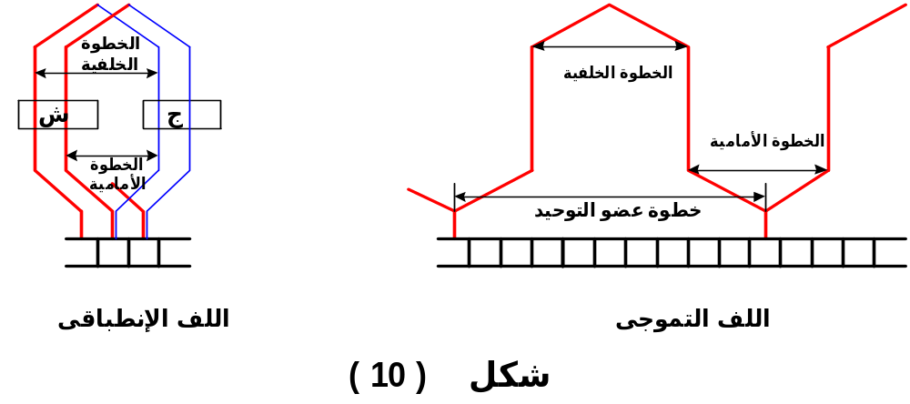

قواعد اللف - Rules of Winding
حساب طريقة لف عضو الاستنتاج يجب معرفة المبادئ الأساسية الآتية :
- الخطوة القطبية : هي الخطوة الأساسية فى اللف وتقدر بعدد المجارى بين جانبي الملف ويجب أن تكون عددا صحيحا
- الخطوة الخلفية : وتسمى خطوة اللف وهى المسافة بين جانبي الملف ( عرض الملف ) مقاسه بعدد المجارى أو بعدد جوانب الملفات ( بعدد الموصلات ) المحصورة بين البداية والنهاية وتكون فردية .
- الخطوة الأمامية : وتسمى خطوة اللحام وهى المسافة بين جانبي ملفين متصلين بقطعة توحيد واحدة ومقاسه بعدد جوانب الملفات أو بعدد الموصلات المحصورة بين البداية والنهاية وتكون فردية .

- ونلاحظ أن الخطوة الخلفية والأمامية يجب أن يكونا دائما عددا فرديا لكي يمكن أن يحتوى اللف على جميع جوانب الملفات الفردية والزوجية كما يلاحظ أنه لا يجوز أن تتساوى الخطوتان الخلفية والأمامية فى الملف الانطباقي حتى لا يقصر الملف على نفسه . ويمكن أن تتساوى الخطوتان فى اللف التموجي.

- خطوة عضو التوحيد : هي المسافة بين بداية ملف ملحوم فى قطعة نحاسية ونهاية الملف الملحومة فى قطعة نحاسية أخرى وتقدر بعدد قطع نحاس عضو التوزيع ويكون عددها صحيحا .

- حساب الخطوة الخاصة بالملف وتسمى بالخطوة العملية والتي تحدد المسافة بين جانبي كل ملف بصرف النظر عن عدد الموصلات التي يتكون منها الملف وتحسب هذه الخطوة بقسمة عدد مجارى عضو الاستنتاج على عدد الأقطاب وإذا كان ناتج القسمة رقم صحيح وكسر كما يحدث فى بعض الحالات علينا إما أن نجبر هذا الكسر إلى الواحد الصحيح أو يحذف أيهما أفضل لوضع جانبي الملف تحت القطب
- ترتيب الملفات بمجارى عضو الاستنتاج :
نظرا لأن كل مجرى من مجارى عضو الاستنتاج تحتوى غالبا على جانبين أو أكثر يكون اللف من طبقتين أحدهما فوق الأخرى ومن ثم ترقم جوانب الملفات بحيث تكون الأرقام الفردية كلها فى الطبقة العليا وهى تمثل بداية الملفات والأرقام الزوجية تمثل النهايات وكلها فى الطبقة السفلى ثم تلحم البدايات والنهايات مع بعضها بقطع عضو التوحيد حسب نوع اللف .
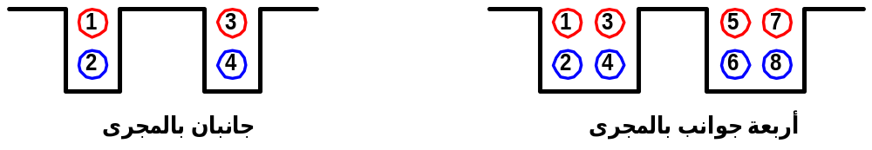

- أولا : اللف الانطباقي
يعتبر أهم أنواع اللف ويسمى باللف المتوازي . وفيه يتم تقسيم ملفات عضو الاستنتاج بحيث تتكون فيه ممرات لسير التيار عددها مساو لعدد الأقطاب . ويستعمل بكثرة فى لف مولدات الإنارة والقدرة ويصلح للآلات ذات التيار الأكبر والجهد المتوسط وتتلخص طريقة اللف فى هذا النوع بأن نبدأ بأحد الموصلات تحت القطب الشمالي مثلا ليتصل بالتوالى بالموصل المناظر له تحت القطب الجنوبي ثم نعود إلى بداية الموصل الذي يلى الموصل الأول تحت القطب الشمالي الذي بدأنا منه ثم إلى قطعة التوحيد المجاورة لقطعة الابتداء وهكذا حتى يتم لف عضو الاستنتاج .
- ويكون اللف إما متقدم أى يتم لحام طرف الموصل فى القطعة التالية للقطعة الأولى .
- أو يكون اللف متأخراَ بأن يتم لحام طرف الموصل فى القطعة الأولى ونادراَ ما يستعمل اللف المتأخر لأنه يحتاج إلى كمية كبيرة من النحاس .
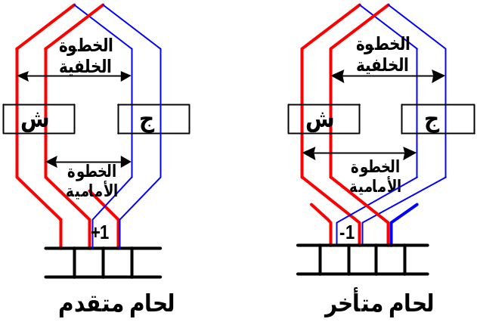
الارتباط بين الأقطاب والفرش :
- ارتباط عددي :
فإذا كانت الآلة قطبين كانت لها فرشتين وإذا كانت لها أربعة أقطاب كانت لها أربعة فرش
- ارتباط موضعي :
بالنسبة لمحور كل من الأقطاب والفرش لتحديد لحام أطراف ملفات عضو الاستنتاج في قطع عضو التوحيد .
فإذا كان محور الفرش موازى محور الأقطاب كان اللحام في منتصف خطوة اللف .
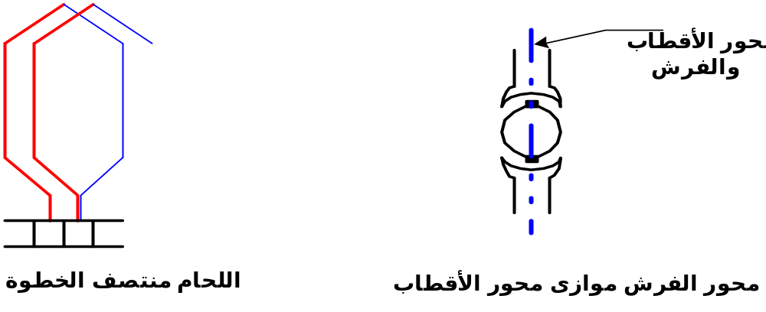
وإما أن يكون محور الفرش عمودي على محور الأقطاب فيكون اللحام أمام مجرى البداية .

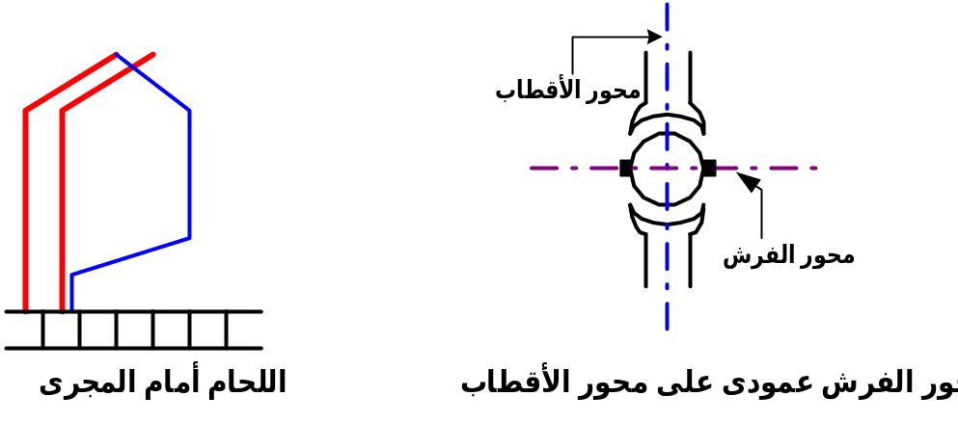

قوانين اللف الانطباقي :
تحديد الخطوة الخلفية والأمامية طبقا للقوانين
- عدد الملفات = عدد قطاعات عضو التوحيد = ملف
- الخطوة القطبية = عدد المجارى ÷ عدد الأقطاب = مجرى عدد صحيح ( ويحذف الكسر إن وجد )
- عدد الموصلات الكلية = عدد قطاعات عضو التوحيد × 2 = موصل

2 × عدد قطاعات التوحيد
- عدد الموصلات ( جوانب الملفات ) بالمجرى = = موصل
عدد المجارى
- الخطوة الخلفية = الخطوة القطبية × عدد جوانب الملفات بالمجرى + 1 عدد فردى صحيح

عدد الموصلات الكلية
- أو = + 1
عدد الأقطاب

- أو = ( الرقم الصحيح للخطوة القطبية × عدد موصلات المجرى ) + 1

- الخطوة الأمامية = الخطوة الخلفية + 2

5 - خطوة عضو التوحيد = + 1

6 - الخطوة العملية للف = عدد المجارى ÷ عدد الأقطاب + 1

ملاحظات هامة :
- عند استعمال علامة ( ـ ) فى حساب الخطوة الأمامية : تكون خطوة عضو التوحيد ( + 1 ) ويكون اللف متقدم .
- أما إذا استعملت العلامة ( + ) في حساب الخطوة الأمامية : تكون خطوة عضو التوحيد ( ـ 1 ) ويكون اللف متأخرا .
- هناك حالات تكون فيها الخطوة الخلفية زوجية العدد فهذا الرقم الزوجي يجب تعديله إلى رقم فردى بزائد واحد أو ناقص واحد . فمتى يكون الزائد ومتى يكون الناقص ؟
- إذا كان الملف ملفوف من سلك واحد تحسب الخطوة الخلفية على أساس :
عدد الموصلات الكلية ÷ عدد الأقطاب = فإذا كان الناتج زوجي تحسب بناقص واحد
- إذا كان الملف ملفوف بأكثر من سلك تحسب الخطوة الخلفية على أساس :
عدد الموصلات الكلية ÷ عدد الأقطاب = فإذا كان الناتج زوجي تحسب بزائد واحد أو عن طريق :
( الخطوة القطبية الصحيحة × عدد موصلات المجرى ) + 1 .
لذا يجب أن تكونا الخطوة الخلفية والأمامية عدد فردى لذلك يمكن أن يضاف إلى الناتج واحد أو يحذف واحد ويجبر الكسر أو يحذف هذا إذا لم يكن الناتج عدد فردى ويجب أن يكون الفرق بينهما ( 2 ) ويكون هذا فى اللف المتقدم ( Progressive ) أما فى اللف العكسي أو المتقهقر فتستبدل الإشارات بين الخطوة الأمامية والخلفية بالنسبة لـ ( +1 ) أو ( ـ 1)

مثال1
آلة تيار مستمر ذات أربعة أقطاب ويحتوى عضو الاستنتاج على عدد 8 مجرى وعضو التوحيد على عدد 8 قطعة نحاسية .
والمطلوب : -
- عمل حسابات إعادة اللف
- لفها لفاٌ انطباقياٌ بسيطاٌ
- رسم انفراد اللف وتحديد مواقع الفرش .
الحل :
تحديد الخطوة الخلفية والأمامية طبقا للقوانين : -
- الخطوة القطبية = عدد المجارى الكلية عدد الأقطاب ÷ عدد الأقطاب = 8 ÷ 4 = 2 مجرى
- عدد الملفات = عدد قطاعات عضو التوزيع = 8 ملفات
- عدد الموصلات الكلية = عدد قطاعات عضو التوزيع × 2 = 8 × 2 = 16 موصل
2 × عدد قطع عضو التوحيد
  - عدد جوانب الملفات بالمجرى = =
عدد المجارى
2× 8
= = 2 موصل
8
  - الخطوة الخلفية = الخطوة القطبية × عدد جوانب الملفات بالمجرى + 1
= 2 × 2 + 1 = 5 موصل
  - الخطوة الأمامية = الخطوة الخلفية ـ 2 = موصل
= 5 ـ 2 = 3 موصل
  - خطوة عضو التوحيد = + 1 قطعة نحاسية
  - الخطوة العملية للف = عدد المجارى ÷ عدد الأقطاب + 1
= 8 ÷ 4 + 1 = 3
جدول اللف : ونلاحظ أن الجدول اشتمل على 16 عملية وهو عدد يساوى عدد الموصلات وابتدأ بالموصل رقم ( 1 ) وانتهى بالموصل نفسه رقم ( 1 ) وبذلك يكون قد تم توصيل ولحام جميع الموصلات .
خلفية  + 5 | أمامية  - 3
1 : 6 | 6 : 3
3 : 8 | 8 : 5
5 : 10 | 10 : 7
7 : 12 | 12 : 9
9 : 14 | 14 : 11
11 : 16 | 16 : 13
13 : 2 | 2 : 15
15 : 4 | 4 : 1
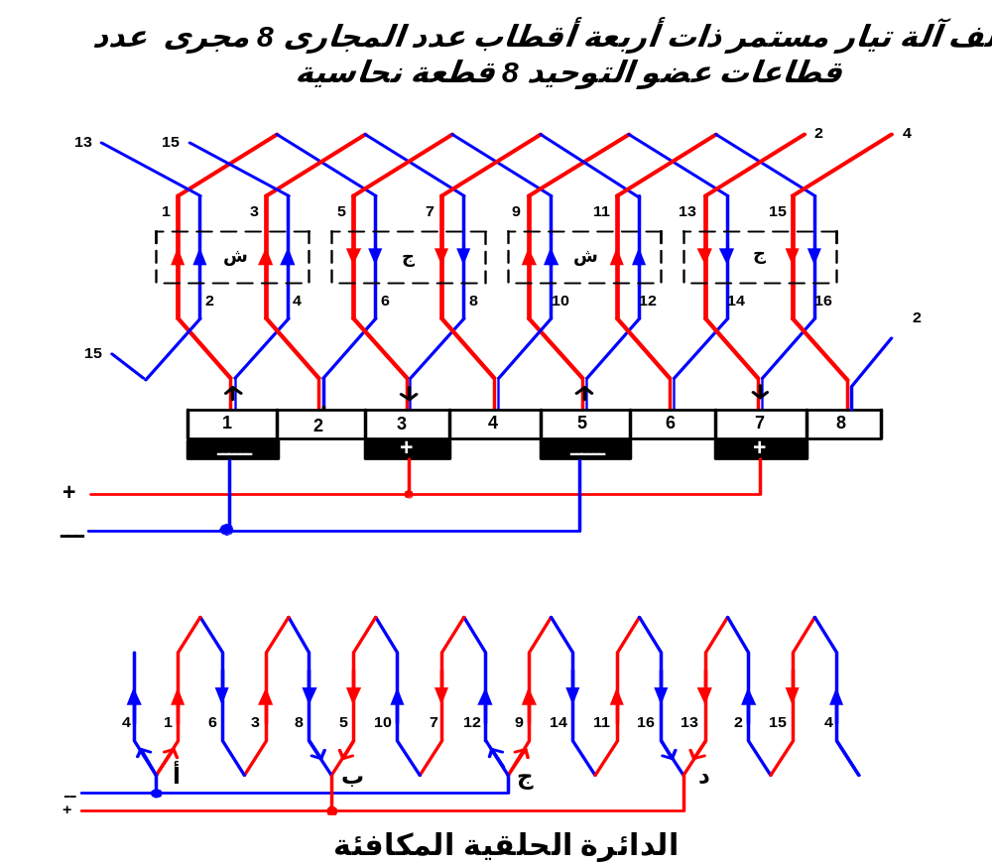
الدائرة الحلقية المكافئة
لتعيين ممرات التيار وعدد الفرش وموقعها من عضو التوحيد نستعمل طريقة الدائرة الحلقية المكافئة وهى تستعمل لجميع أنواع اللف الانطباقي والتموجي .
وبالنسبة للف الانطباقي كما هو مبين بالشكل تتلخص الطريقة في أن ترسم الموصلات حسب ترتيب الملف وتحدد اتجاه ( ق . د . ك ) بواسطة أسهم مأخوذة من انفراد اللف السابق ويلاحظ أن الموصلات تنقسم إلى أربعة مجموعات توالى متصلة على التوازي . وأن نقط اتصال هذه المجموعات ( أ ، ب ، ج ، د ) تكون فيها ( ق . د . ك ) داخلة أو خارجة وتكون هذه النقط هي مواضع الفرش ، ويسمى هذا الرسم بالدائرة الحلقية المكافئة.

عدد الفرش اللازمة للف الانطباقي :
- يتعرض التيار للتوحيد كلما مر بمنطقة الحياد الواقعة بين الأقطاب ، ولذا يتحتم عكس اتجاه التيار في الملف عند انتقاله من منطقة قطب إلى منطقة قطب أخر وذلك بإحداث قصر بواسطة الفرشة.
- وبما أن عدد مناطق الحياد تساوى عدد الأقطاب ، نجد أن عدد الفرش يساوى ، في جميع الحالات ، عدد الأقطاب. ولإيجاد موضع كل فرشه كما هو مبين بالشكل نحدد أولاً اتجاه القوة الدافعة الكهربية في الموصلات. فهي تتجه إلى أعلى تحت الأقطاب الشمالية وتتجه إلى أسفل تحت الأقطاب الجنوبية ، ونتبع هذه الاتجاهات فنجد أن هناك نقطتان تتلاقى عندهما قوتان دافعتان وكذلك نقطتان أخريان تخرج منهما قوتان دافعتان وهذه النقط تحدد مكان وضع الفرش الموجبة والسالبة. وتوصل الفرش ذات الاتجاه المتشابه ببعضها. وبالنظرة إلى الشكل نجد أن ملفات المنتج ذات أربع دوائر توازى أي أن عدد الأقطاب = عدد دوائر التوازي خلال عضو الاستنتاج.
مثال2 : آلة تيار مستمر ذات أربعة أقطاب يحتوى عضو استنتاجه على 16 مجرى وعضو التوحيد على 16 قطعة نحاسية .
والمطلوب : - عمل حسابات إعادة اللف ، لف عضو الاستنتاج لفا انطباقيا ، رسم اللف الانفرادي .
الحل : حساب خطوات إعادة اللف
الخطوة القطبية = عدد المجارى ÷ عدد الأقطاب = 16 ÷ 4 = 4 مجرى

2 × عدد قطع عضو التوحيد 2 × 16
عدد جوانب الملفات بالمجرى = = = 2 موصل
عدد المجارى 16
الخطوة الخلفية = الخطوة القطبية × عدد جوانب الملفات بالمجرى + ا = 4 × 2 + 1 = 9 موصل الخطوة الخطوة الأمامية = الخطوة الخلفية – 2 = 9 – 2 = 7 موصل
خطوة عضو التوحيد = + 1
الخطوة العملية = عدد المجارى ÷ عدد الأقطاب = 16 ÷ 4 = 4 = 1 : 4
جدول اللف
خلفية + 9 | أمامية - 7 | خلفية + 9 | أمامية – 7
1 : 10 | 10 : 3 | 3 : 12 | 12 : 5
5 : 14 | 14 : 7 | 7 : 16 | 16 : 9
9 : 18 | 18 : 11 | 11 : 20 | 20 : 13
13 : 22 | 22 : 15 | 15 : 24 | 24 : 17
17 : 26 | 26 : 19 | 19 : 28 | 28 : 21
21 : 30 | 30 : 23 | 23 : 32 | 32 : 25
25 : 2 | 2 : 27 | 27 : 4 | 4 : 29
29 : 6 | 6 : 31 | 31 : 8 | 8 : 1

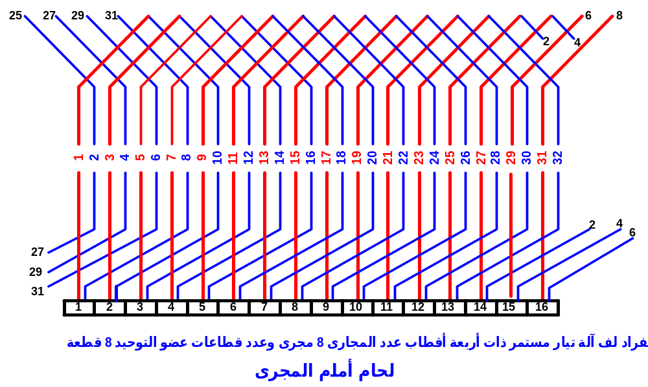
مثال 3
آلة تيار مستمر ذات أربعة أقطاب يحتوى عضو الاستنتاج على 17 مجرى وعضو التوحيد به 34 قطعة نحاسية والمطلوب لفها لفا انطباقيا بسيطا . عمل الحسابات الخاصة بها . رسم انفراد اللف .
الحل
17 1
الخطوة القطبية = = 4 يحذف الكسر ويكون = 4
4 4
2 × 34
عدد جوانب الملفات = = 4 موصل

17
الخطوة الخلفية = 4 ×4 + 1 = 17 موصل

الخطوة الأمامية = 17 – 2 = 15 موصل
خطوة عضو التوحيد = + 1 الخطوة العملية = 17 ÷ 4 + 1 = 5 ( 1 : 5 )
جدول اللف
خلفية +17 | أمامية -15 | خلفية +17 | أمامية -15 | خلفية +17 | أمامية –15 | خلفية +17 | أمامية –15 | خلفية +17 | أمامية -15
1 – 18 | 18 – 3 | 3 -20 | 20 – 5 | 5 – 22 | 22 – 7 | 7 - 24 | 24 - 9 | 9 - 26 | 26 – 11
11- 28 | 28 – 13 | 13 - 30 | 30 – 15 | 15 - 32 | 32 - 17 | 17 – 34 | 34 – 19 | 19 – 36 | 36 - 21
21 – 38 | 38 – 23 | 23 – 40 | 40 – 25 | 25 – 42 | 42 – 27 | 27 – 44 | 44 – 29 | 29 – 46 | 46 - 31
31 – 48 | 48 – 33 | 33 – 50 | 50 – 35 | 35 – 52 | 52 – 37 | 37 – 54 | 54 – 39 | 39 – 56 | 56 - 41
41 – 58 | 58 – 43 | 43 – 60 | 60 – 45 | 45 – 62 | 62 – 47 | 47 – 64 | 64 – 49 | 49 – 66 | 66 - 51
51 – 68 | 68 – 53 | 53 - 2 | 2 - 55 | 55 - 4 | 4 - 57 | 57 - 6 | 6 - 59 | 59 - 8 | 8 - 61
61 – 10 | 10 – 63 | 63 – 12 | 12 – 65 | 65 – 14 | 14 – 67 | 67 – 16 | 16 - 1 | - | -

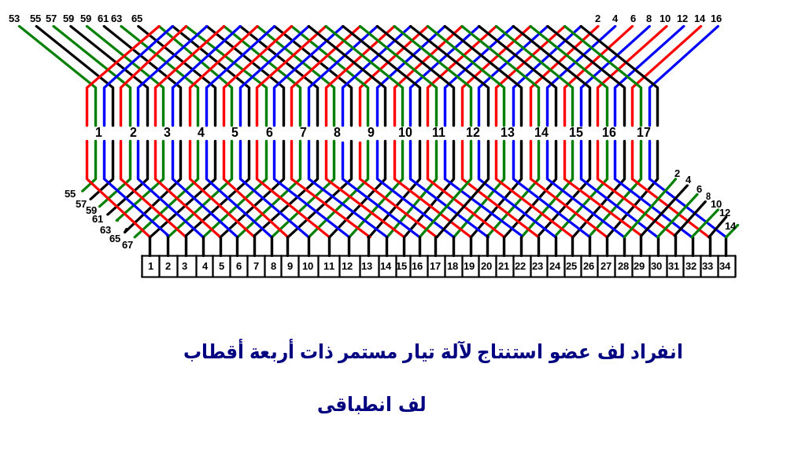

ثانيا : اللف التموجي - Wave Winding
- في هذا النوع من اللف توصل كل الملفات الحاملة للتيار في اتجاه واحد على التوالي ، فالملفات ذات التيار المتجه مع عقارب الساعة توصل مع بعضها على التوالي ، والملفات ذات التيار المتجه ضد عقارب الساعة توصل هي الأخرى مع بعضها على التوالي. وفى النهاية نحصل على دائرة توازى يتكون منها ملف المنتج بغض النظر عن عدد الأقطاب .
- كما يطلق عليه اسم اللف ذو الدائرتين حيث يوجد لعضو الاستنتاج ممران لسير التيار مهما تعددت أقطاب الآلة . ويستعمل هذا النوع من اللف فى آلات الجهد العالي مثل محركات الترام ويندر استعماله فى مولدات الإنارة أو القوة .
- وسمى باللف التموجي لأننا لو تتبعنا اللف نراه فى اتجاه واحد عند كل من النهاية الأمامية والخلفية لعضو الاستنتاج على هيئة تموجية .
طريقة اللف :
نضع أحد جوانب الملف تحت القطب الشمالي مثلا والآخر تحت القطب الجنوبي المجاور ثم بعد ذلك لا نرجع للخلف كما كنا نفعل فى الملف الانطباقي وإنما نصل الجانب الأخير للملف بجانب ملف آخر فى مكان مناظر تحت القطب الشمالي التالي ونستمر كذلك إلى أن تنتهي الدورة الأولى
فنلاحظ أن بداية الدورة الثانية تكون من جانب ملف يقع فى المجرى التالية للمجرى التي بها جانب الملف الذي بدأنا منه الدورة الأولى ويستمر اللف حتى يتم لف جميع المجارى .
قواعد اللف :
يشبه اللف التموجي اللف الانطباقي فى حساب الخطوة القطبية والخطوة الخلفية وعدد جوانب الملفات بالمجرى
ويختلفان فى لحام أطراف الملفات أى فى حساب خطوة عضو التوحيد والخطوة الأمامية .
وفى اللف الانطباقي لا تتساوى الخطوة الخلفية والأمامية ولكن فى اللف التموجي يمكن أن تتساوى الخطوتان

ولحساب خطوات اللف التموجي نتبع الآتي : -

الخطوة القطبية = عدد المجارى ÷ عدد الأقطاب = مجرى = عدد صحيح ( يحذف الكسر إن وجد )
2 × عدد قطاعات عضو التوحيد
عدد جوانب الملفات بالمجرى = = جانب أو موصل
عدد المجارى
الخطوة الخلفية = الخطوة القطبية × عدد جوانب الملفات بالمجرى + 1 = موصل

عدد قطاعات عضو التوحيد + 1
خطوة عضو التوحيد ( خطوة اللحام ) = = قطعة عدد أزواج الأقطاب
الخطوة الأمامية = 2 × خطوة اللحام - الخطوة الخلفية = موصل

ملاحظة :
  - إذا استعملت العلامة ( + ) فى حساب خطوة عضو التوحيد كان اللف متقدماً . أما إذا استعملت العلامة ( - ) فى حساب خطوة عضو التوحيد كان اللف متأخراً . واللف المتأخر هو أكثر استعمالا فى اللف التموجي .

مثال 1
آلة تيار مستمر يراد لف عضو الاستنتاج بها عدد المجارى 13 مجرى ، عدد الأقطاب 4 قطب ، عدد قطاعات عضو التوحيد 13 قطعة ، اللحام تموجي . والمطلوب : لفها لفا تموجيا بسيطا – عمل حسابات اللف - رسم انفراد اللف
الحل
13 1
الخطوة القطبية = = 3 يحذف الكسر = 3 مجرى
4 2
2 × 13
عدد جوانب الملفات بالمجرى = = 2 جانب أو موصل
13
الخطوة الخلفية = ( 3 × 2 ) + 1 = 7 موصل
13 + 1 14 12
خطوة عضو التوحيد = = = = 6 قطعة
2 2 2
الخطوة الأمامية = ( 2 × 7 ) - 7 = 7 لف متقدم أو ( 2 × 6 ) – 7 = 5 لف متأخر
وتم اختيار ( 7 ) لف متقدم
جدول اللف ( أ )

خلفية+7 | أمامية+ 7 | خلفية+7 | أمامية+ 7 | خلفية+ 7 | أمامية+7 | خلفية+ 7 | أمامية+ 7 | خلفية+ 7 | أمامية+ 7
1 - 8 | 8 – 15 | 15 –22 | 22 -3 | 3 – 10 | 10 17 | 17 –24 | 24 - 5 | 5 – 12 | 12 - 19
19 –26 | 26 - 7 | 7 – 14 | 14 –21 | 21 - 2 | 2 - 9 | 9 – 16 | 16 –23 | 23 - 4 | 4 - 11
11 –18 | 18 –25 | 25 - 6 | 6 – 13 | 13 –20 | 20 - 1 | ــــ | ــــ | ــــ | ــــ

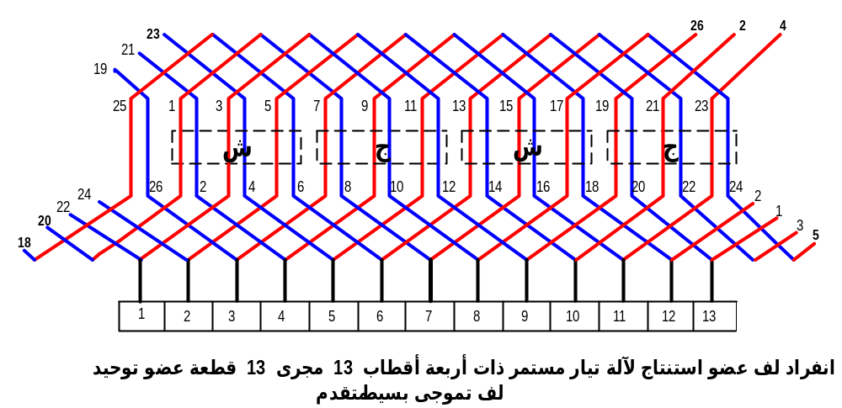
جدول اللف ( ب ) لنفس المثال السابق

الخطوة الخلفية = 7
وتم اختيارالخطوة الأمامية = 5 لف متأخر

ونلاحظ أن الجدول فى الحالتين ( أ ، ب ) احتوى على 26 عملية وهو عدد يساوى عدد الموصلات وابتدأ اللف بالموصل رقم ( 1 ) وانتهى بالموصل نفسه رقم ( 1 ) وبذلك يكون قد تم توصيل ولحام جميع الموصلات .

خلفية + 7 | أمامية + 5 | خلفية + 7 | أمامية + 5 | خلفية + 7 | أمامية + 5
1 ـ 8 | 8 ـ 13 | 13 ـ 20 | 20 ـ 25 | 25 ـ 6 | 6 ـ 11
11 ـ 18 | 18 ـ 23 | 23 ـ 4 | 4 ـ 9 | 9 ـ 16 | 16 ـ 21
21 ـ 2 | 2 ـ 7 | 7 ـ 14 | 14 ـ 19 | 19 ـ 26 | 26 ـ 5
5 ـ 12 | 12 ـ 17 | 17 ـ 24 | 24 ـ 3 | 3 ـ 10 | 10 ـ 15
15 ـ 22 | 22 ـ 1 | ــ | ــ | ــ | ــ

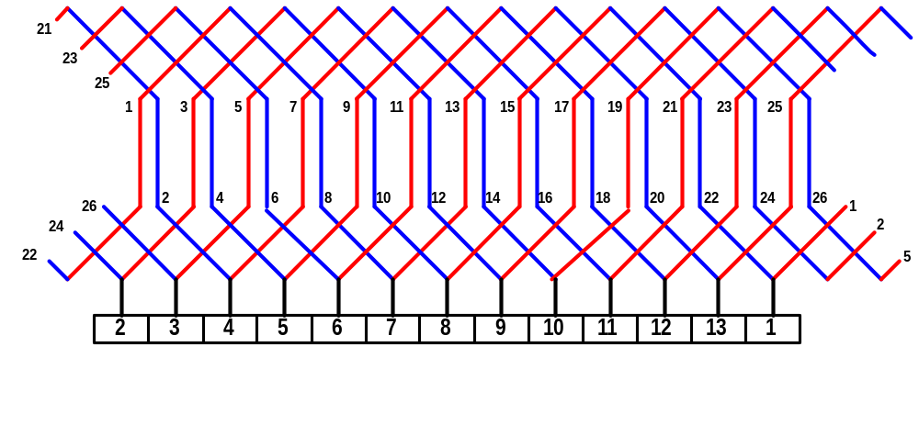

انفراد لف عضو استنتاج لآلة تيار مستمر ذات أربعة أقطاب 13 مجرى 13 قطعة عضو توحيد
لف تموجى بسيط متأخر
مثال2
آلة تيار مستمر ذات أربعة أقطاب عضو انتاجها يحتوى على 21 مجرى وعضو التوحيد به 21 قطعة نحاسية والمطلوب لفها لفا تموجيا بسيطا ، وعمل حسابات خطوات اللف ، ورسم انفراد اللف .
الحل
21 1
الخطوة القطبية = = 5 يحذف الكسر = 5 مجرى
4 4
2 × 21
عدد جوانب الملفات بالمجرى = = 2 موصل
21
الخطوة الخلفية = 5 × 2 + 1 = 11 موصل
21 + 1 22
خطوة عضو التوحيد = = = 11 قطعة نحاسية ( لحام متقدم )
2 2
21 – 1 20
= = = 10 قطعة نحاسية ( لحام متأخر )
2 2 الخطوة الأمامية ( 2 × 11 ) – 11 = 11 موصل لف متقدم أو
الخطوة الأمامية = ( 2 × 10 ) – 11 = 9 موصل لف متأخر
جدول اللف ( استخدمت الخطوتان الخلفية والأمامية ) = 11
خلفية+ 11 | أمامية+11 | خلفية+ 11 | أمامية+11 | خلفية+ 11 | أمامية+11 | خلفية+ 11 | أمامية+11
1 ـ 12 | 12 ـ 23 | 23 ـ 34 | 34 ـ 3 | 3 ـ 14 | 14 ـ 25 | 25 ـ 36 | 36 ـ 5
5 ـ 16 | 16 ـ 27 | 27 ـ 38 | 38 ـ 7 | 7 ـ 18 | 18 ـ 29 | 29 ـ 40 | 40 ـ 9
9 ـ 20 | 20 ـ 31 | 31 ـ 42 | 42 ـ 11 | 11 ـ 22 | 22 ـ 33 | 33 ـ 2 | 2 ـ 13
13 ـ 24 | 24 ـ 35 | 35 ـ 4 | 4 ـ 15 | 15 ـ 26 | 26 ـ 37 | 37 ـ 6 | 6 ـ 17
17 ـ 28 | 28 ـ 39 | 39 ـ 8 | 8 ـ 19 | 19 ـ30 | 30 ـ 41 | 41 ـ 10 | 10 ـ21
21 ـ 32 | 32 ـ 1 | ــ | ــ | ــ | ــ | ــ | ــ
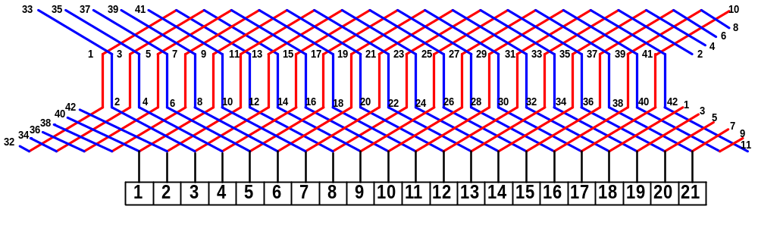
انفراد لف عضو استنتاج لآلة تيار مستمر ذات أربعة أقطاب 21 مجرى 21 قطعة عضو توحيد
لف تموجي بسيط متقدم
إعادة لف عضو استنتاج لمحرك تيار مستمر قدرة صغيرة مع إجراء الاختبارات اللازمة بعد إعادة اللف

مقدمة – Introduction
عملية إعادة لف الآلات الكهربية بصفة عامة هى عملية يقصد بها إزالة الملفات التالفة أو المحترقة بعد إجراء الاختبارات وتحديد الاسباب التى أدت إلى هذا التلف مثل الخطأ فى الاستخدام أو التوصيل أو عدم إجراء الصيانة الدورية لهذه الآلات .
على أن يتم معالجة هذه الأسباب قبل إعادة اللف أو التشغيل وكذلك عمل الاختبارات المختلفة للتأكد من أن كل الأجزاء تعمل بصورة جيدة مع العلم أن نجاح عملية اللف يتوقف بالدرجة الأولى على الدقة فى أخذ البيانات لاستخدامها فى إعادة اللف وتسجيل هذه البيانات فى سجل خاص حتى يمكن المتابعة ومعالجة الاخطاء وأيضا تستخدم هذه البيانات فى إعادة لف آلة أخرى مماثلة مما يوفر الجهد والوقت .
ومن الجدير بالذكر أن عملية إعادة اللف ليست عملية تصميمية أو إبتكارية ودور الفنى المتمرس وحرفيته تتمثل فى دقة أخذ البيانات وإعادة اللف بنفس الصورة التى كانت عليها الملفات قبل تلفها أو إحتراقها .

ويمكن تقسيم إعادة اللف إلى العمليات الآتية : -
- عملية أخذ البيانات والمعلومات اللازمة لإعادة لف عضو الاستنتاج التالف وتشتمل على : -
- بيانات خارجية يتم تسجيلها من على لوحة التسمية الخاصة بالآلة والموجودة على الإطار.
- بيانات داخلية يتم تسجيلها من عضو الاستنتاج .
2 – تجهيز عضو الاستنتاج لعملية اللف .

أولا : - أخذ البيانات
البيانات والمعلومات التى تؤخذ من على لوحة التسمية هى :
القدرة بالكيلووات او الحصان او كسورهما ------H P ------ kw -------- Power
شدة التيار عند الحمل الكامل بالأمبير ------ Amp ----------------Current ضغط التشغيل بالفولت ---------------------------Volt السرعة لفة / الدقيقة ------ R.P.M ----------Speed
بلد الصنع ------------------------- Made in

البيانات الداخلية لعضو الاستنتاج المطلوب إعادة لفه هى :
عدد المجارى - طول المجرى - عدد قطاعات عضو التوحيد - طول وقطر عضو الاستنتاج - خطوة اللف
طول وقطر عضو التوحيد - عدد جوانب الملفات بالمجرى- نوع اللحام ( انطباقي – تموجي ) - عدد لفات الملف

ثانيا : - تجهيز عضو الاستنتاج لعملية اللف
بعد التأكد من تلف ملفات عضو الاستنتاج وبعد أخذ البيانات يتم إزالتها بقطعها من على جانبي المجارى باستخدام آداه حادة ، ويتم الدق عليها لاخراجها من المجارى .
وفى حالة ما إذا كان اللف بسلكين يقسم عدد لفات الملف على اثنين لنحصل على عدد لفات الملف ، ويتم اختيار قطعة من العازل القديم للمجارى لتحديد أبعاد ونوع وسمك عازل المجارى بعد إزالة الملفات ، وكذلك قياس قطر السلك بواسطة جهاز الميكروميتر ، ويتم تنظيف المجارى جيدا من بقايا العازل القديم .

تنظيف واختبار عضو التوحيد
تنظف أماكن لحام الأطراف بعضو التوحيد من بقايا الأسلاك وقصدير اللحام تنظيفا جيدا ، وينظف أيضا من بقايا الزيوت والشحوم والأتربة وحبيبات الكربون العالقة بين فواصل قطاعاته ، ثم يتم إجراء اختبارات قطاعات عضو التوحيد للتأكد من عدم وجود قصر بين بعضها البعض أو بين أى منها والجسم ، وإذا وجد أى من هذه الأعطال يتم إصلاحها أو استبدال عضو التوحيد بآخر جديد بنفس المواصفات قبل إجراء عملية اللف .

عزل مجارى عضو الاستنتاج
يتم عزل المجارى بورق البرسبان وبنفس مواصفات العازل القديم من حيث الطول والسُمك مع مراعاة ترك بروز بالعازل على جانبى المجارى لمسافة 3 مم تقريبا .

لف الملفات

توجد طريقتان للف الملفات
- اللف اليدوي : - وتستخدم هذه الطريقة فى حالة أعضاء الاستنتاج الصغيرة الحجم ، وفيها تلف اللفات فى المجارى واحدة فواحدة .
- اللف على فورمه : - وتستخدم هذه الطريقة في حالة أعضاء الاستنتاج الكبيرة والمتوسطة الحجم ، وفيها تلف الملفات على فورمه خشبية مجهزة وبأبعاد تتناسب مع خطوة اللف وبعد لف جميع الملفات يتم إسقاطها بالمجارى واحد تلو الآخر .

ويجب الأخذ فى الاعتبار النقاط التالية عند إعادة اللف
  - يجب أن يكون عدد لفات الملف طبقا لعدد لفات الملف الأصلي وكذلك بالنسبة لقطر السلك وسمك العازل ونوعه .
  - يجب أن يكون اللف ذو شكل دقيق ومنتظم ومماثل للف الأصلي .
  - يجب وضع بداية ونهاية الملفات بالقرب من قطاعات عضو التوحيد أو التوزيع وبأطوال تسمح بعملية اللحام والتحزيم على عمود الدوران لهذه الأطراف .

لحام الأطراف بقطاعات عضو التوحيد أو التوزيع

توجد طريقتان للحام هذه الأطراف : -
- الطريقة الأولى : - لحام هذه الأطراف بالجزء الذى على شكل حرف U والموجود على قطاعات عضو التوزيع ، ويتم ذلك بإزالة العازل من بداية ونهاية الملف وتوضع فى أماكنها المحددة حسب خطوة اللحام ولا يستخدم القصدير فى هذه الحالة .
- الطريقة الثانية : - لحام هذه الأطراف بالقصدير وتستخدم لذلك كاوية لحام كهربية فى حالة أعضاء الاستنتاج الصغيرة أما فى حالة أعضاء الاستنتاج الكبيرة تستخدم كاوية اللحام العادية والتى تسخن بواسطة لهب من مصدر غازى ، ويجب أن يتناسب حجم الكاوية مع حجم عضو التوزيع تناسب طردى . ويتم اللحام بعد إزالة العازل من أطراف الملفات وتوضع فى أماكنها المحددة حسب خطوة اللحام ونوعه ويستدل على ذلك من المعلومات التى تم تسجيلها من الملف القديم وبعد تسخين كاوية اللحام نضع طرفها على القطعة التى سيتم لحام طرف الملف بها وتترك الكاوية حتى تنتقل الحرارة إلي قطعة عضو التوزيع ونضع سلك القصدير على طرف الملف ، وإذا كانت الحرارة كافية سوف ينصهر القصدير ويغطى الفتحة التى بها طرفى الملف ، وحتى لا يتساقط القصدير المنصهر داخل المجارى وعلى الملفات يجب وضع عضو الاستنتاج مائل من جهة الموحد ، وتكرر هذه العملية على جميع قطاعات عضو التوزيع حتى يتم لحام جميع الأطراف .

ربط الملفات واختبارها
يستخدم خيط الدوبار لربط الملفات فى المسافة بين المجارى وعضو التوزيع ، ويتم اختبار الملفات والإطراف للتأكد من عدم وجود قصر بين الملفات وبعضها أو اتصال بالأرض ويجب أن تتم هذه العملية قبل الدهان بالورنيش حتى يمكن إصلاح الخطأ إن وجد .

التحميص والدهان بالورنيش
بعد أن يتم لف عضو الاستنتاج ولحامه وربطه واختباره تكون العملية التالية هى الدهان بالورنيش ، ودهان الملفات بالورنيش يمنع اهتزازها أثناء الدوران بفعل القوة الطاردة المركزية وقد يؤدى هذا الاهتزاز إلى تجريح العزل على السلك ويسبب قصر أو تماس أرضى .
ويتم تجفيف الورنيش إما بالهواء الطبيعي أو التحميص ، وفى حالة التحميص مع الدهان بالورنيش يوضع عضو الاستنتاج فى فرن تحميص كهربي عند درجة حرارة مناسبة لمدة ثلاث ساعات للتخلص من الرطوبة ثم يصب عليه الورنيش حتى يتخلل إلى جميع الملفات ثم يتم تنظيف عضو الاستنتاج والتوزيع والعمود من بقايا الورنيش ويفضل لف العمود وعضو التوزيع والمجارى بشريط لاصق قبل صب الورنيش ثم نضعه بالفرن عند نفس درجة الحرارة لمدة ثلاث ساعات حتى يجف الورنيش .
إعادة لف ملفات الأقطاب وعمل نهايات لها من الوصلات المعزولة ذات الشعيرات ولحامها وعزلها بشريط القطن وغمسها بالورنيش

خطوات التنفيذ
- يتم رفع الملفات القديمة من على القلب
- يتم فك شريط القطن من فوق الملفات
- ابسط الملف على شكل مستطيل وذلك لعمل ضبعه للملف الجديد ، مع الأخذ فى الاعتبار أن تكون الضبعة ( الفورمة ) بنفس مقاس الملف القديم لأنها لو كانت صغيرة سنجد مشقة فى وضع الملف على القلب ، ولو كانت كبيرة فقد يشغل حيزا أكثر من اللازم وربما يمنع ربط الغطاء الجانبى على الإطار .
- يتم تسجيل مقاس السلك وعدد اللفات فى كل ملف .
- اقطع قطعة خشب موسكى واضبطها حسب المقاس الداخلى للملف وسوف تكون هذه هى الضبعة (الفورمة) التى سيلف عليها الملف الجديد . ولكى يسهل رفع الملف الجديد بعد لفه ، اجعل جوانب قطعة الخشب مسلوبة قليلا ، وضع عليها لفة واحدة من ورق البرسبان العازل .
- يتم عمل قطعتين جانبيتين من خشب الأبلكاش وذلك لحفظ الملف فى مكانه .

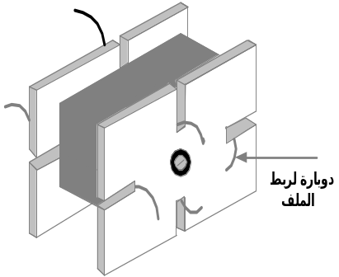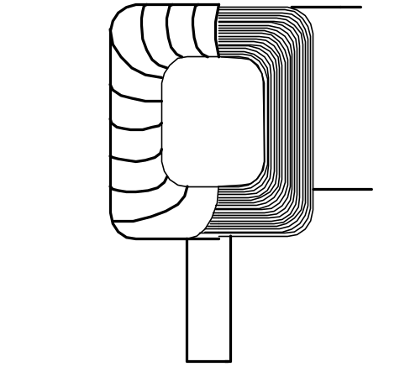

الفورمة الخشبية للف ملفات الأقطاب تغطية الملف بشريط القطن

- ضع الفورمة على آلة اللف ويلف العدد المطلوب من اللفات ثم نربط الملف قبل رفعه مستعملا الشقوق الموجودة فى القطعتين الجانبيتين كدليل .
- يتم لحام طرفين سلك من الشعيرات قطره مناسب بطرفى الملف بالقصدير ويعزلان ويربطان مع الملف لمنع شدهما .
- يلف الملف بطبقة من شريط القطن ويتم تشكيله بحيث يشبه الملف الأصلي ، ثم نضعها فى مكانها بنفس الطريقة الأصلية .
- يتم عمل الاختبارات اللازمة للتأكد من عدم وجود تماسات أرضية وأيضا عدم احتكاك الملفات بالغطاءين الجانبيان .
- يتم دهان الملفات بعد ذلك بالورنيش وتترك لتجف .

